יצירת משתמש חדש (Student) במערכת:
רישום תלמידה: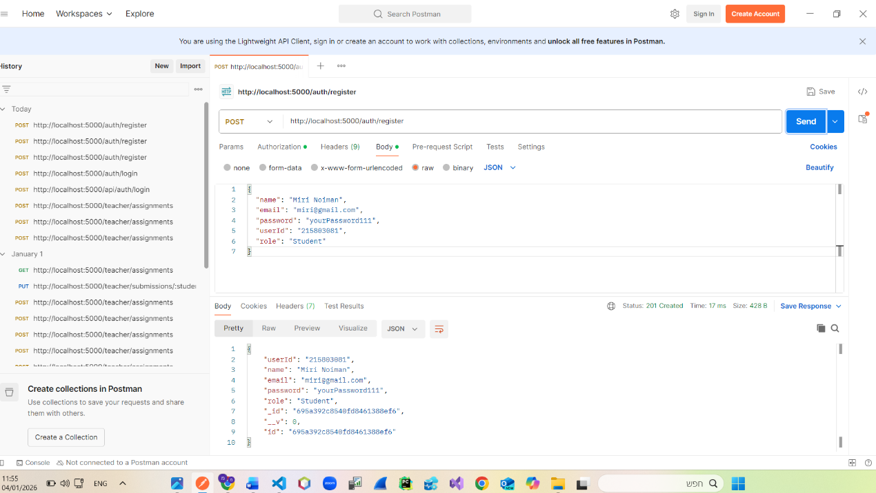
רישום תלמידה נוספת:
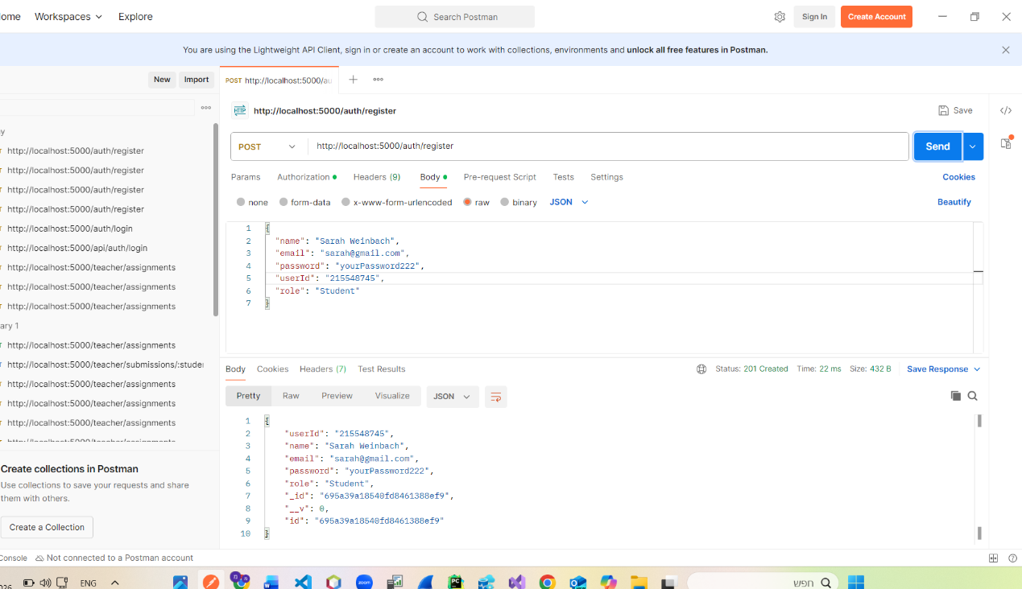

רישום מורה:
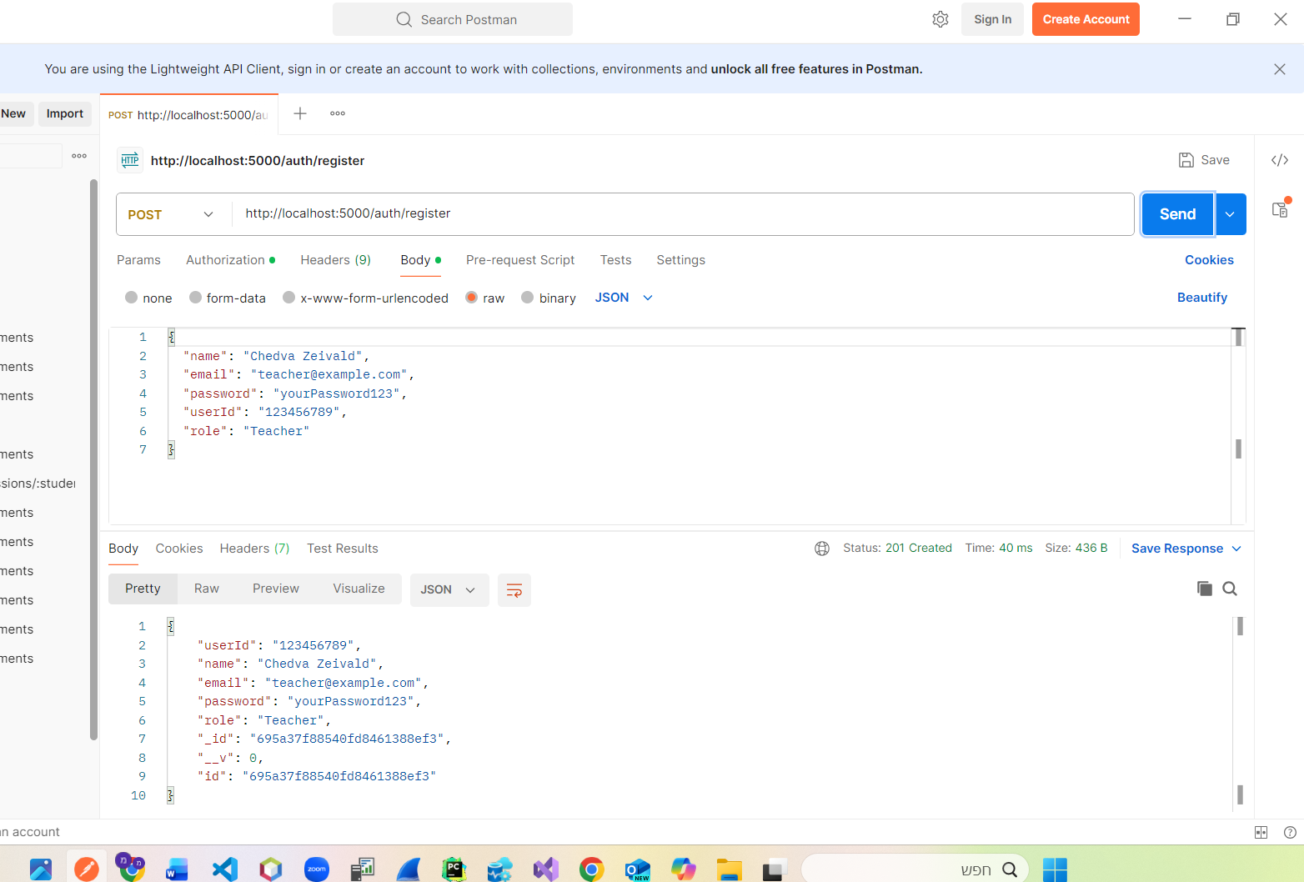
התחברות:
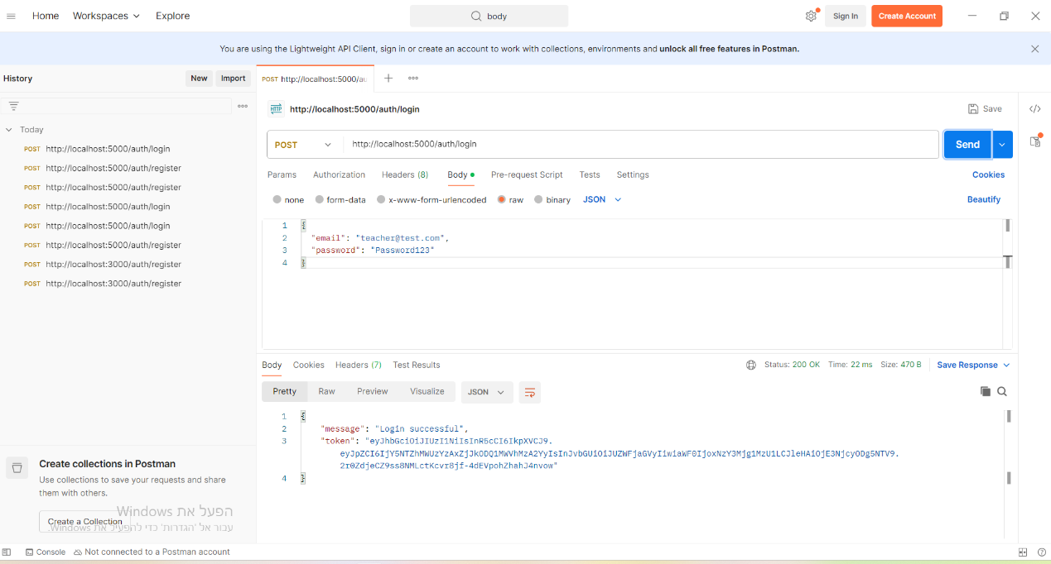
יצירת מטלות:
מטלה 1:
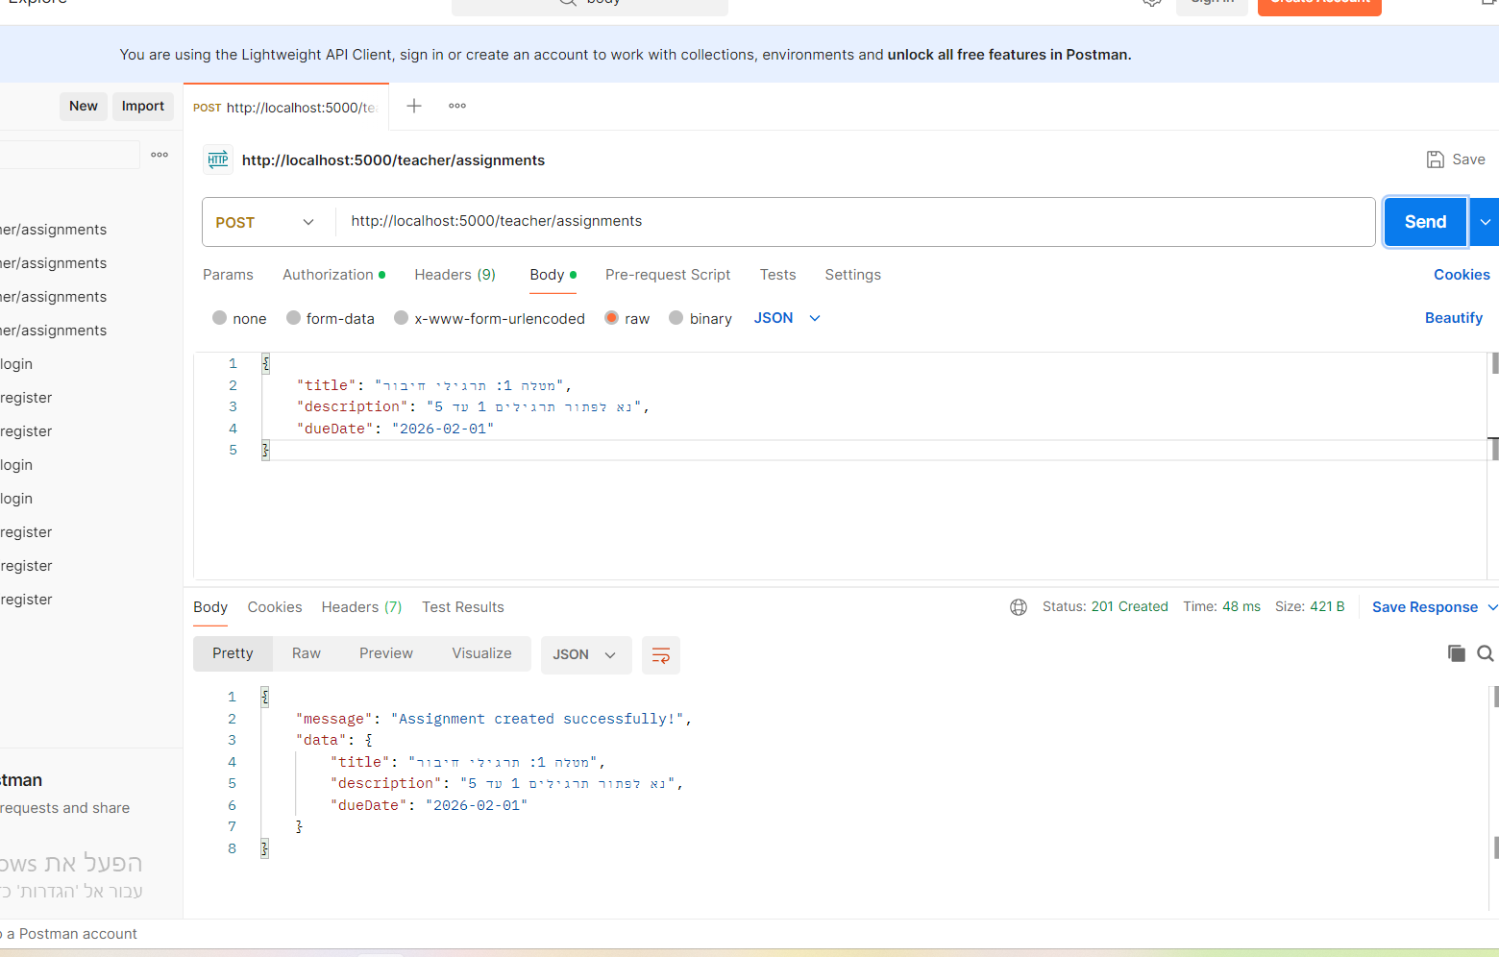
מטלה 2:
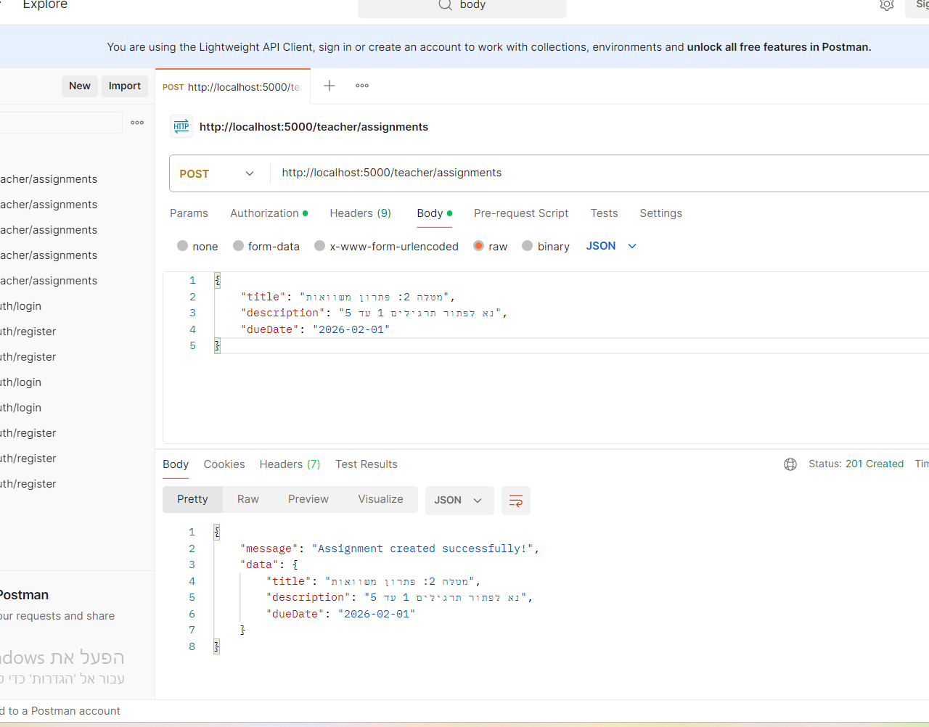
מטלה 3:
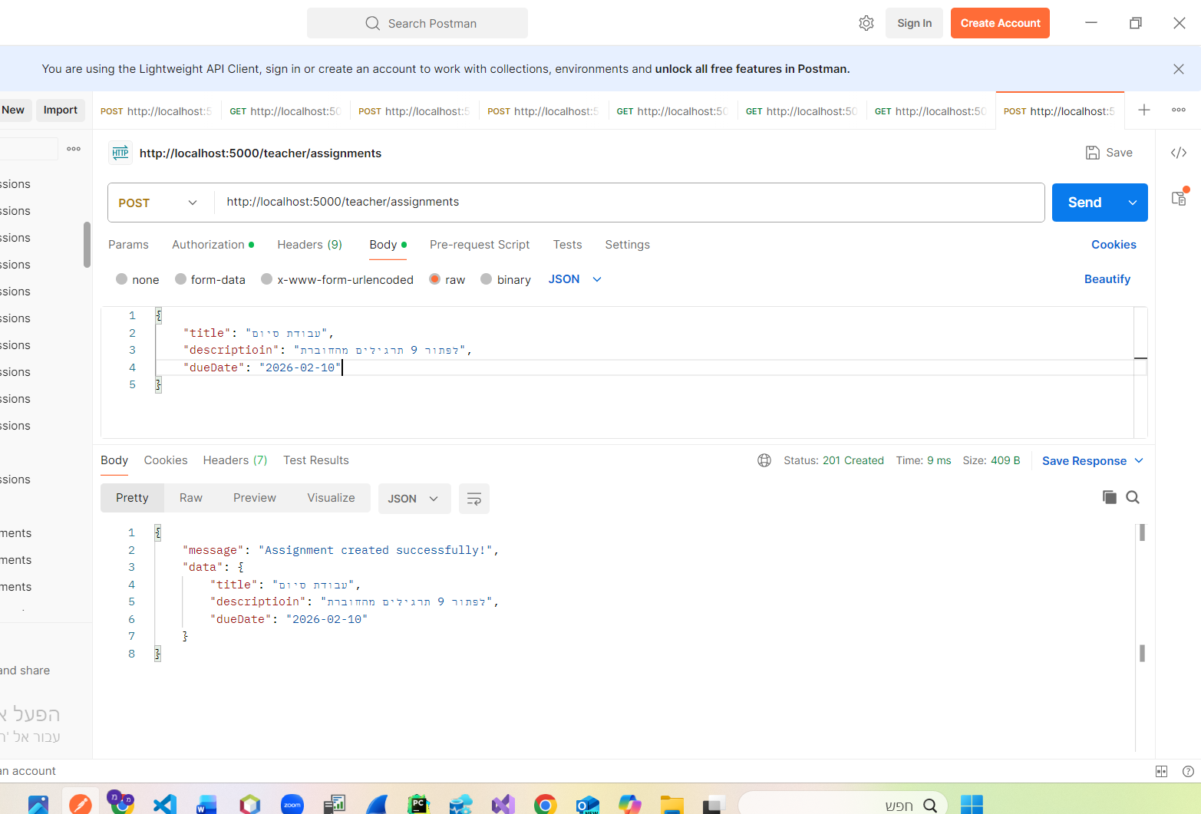
הגשות:
הגשה 1:
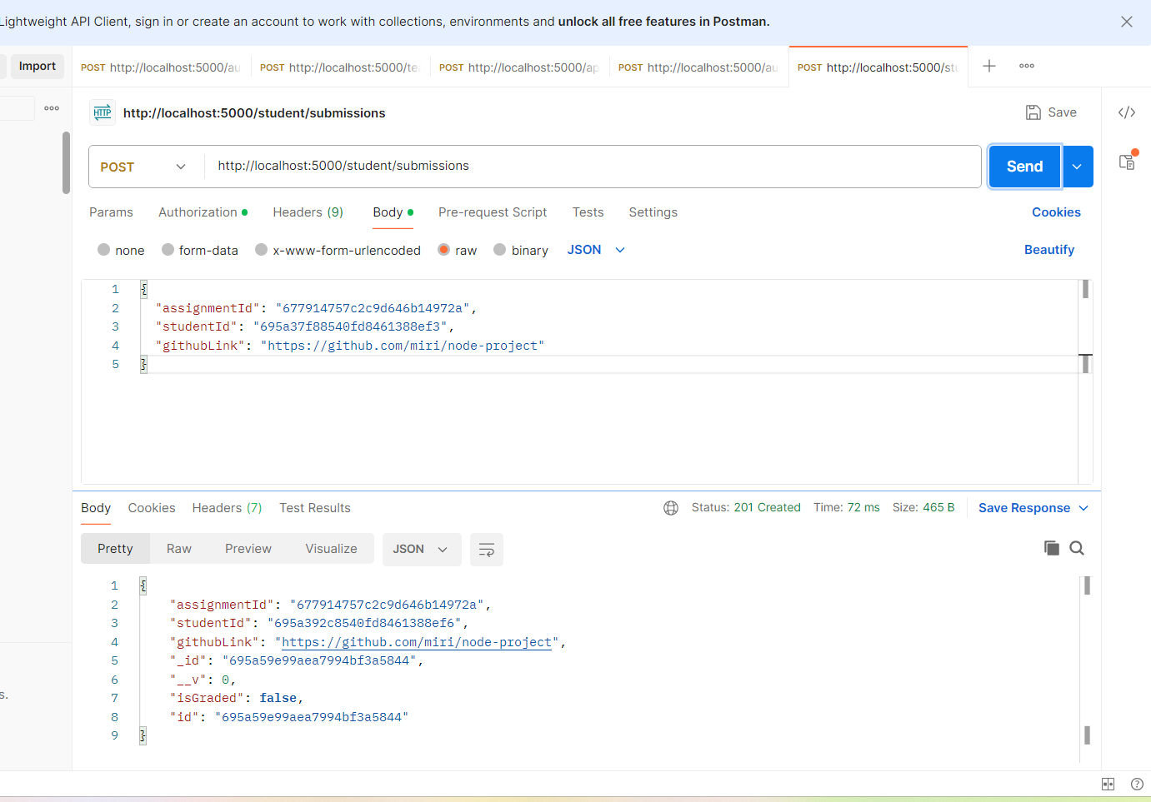
הגשה 2:
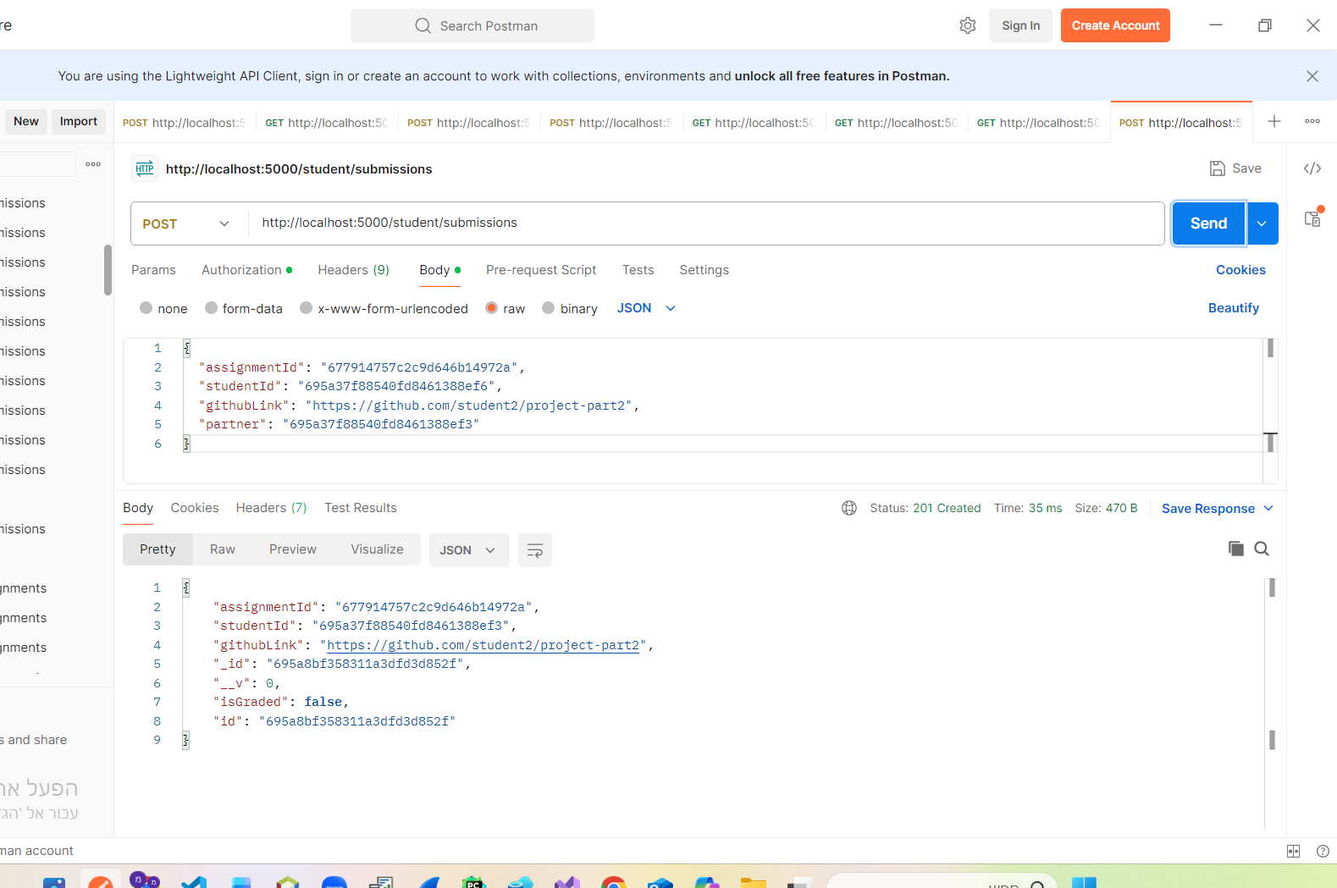
הגשה 3:

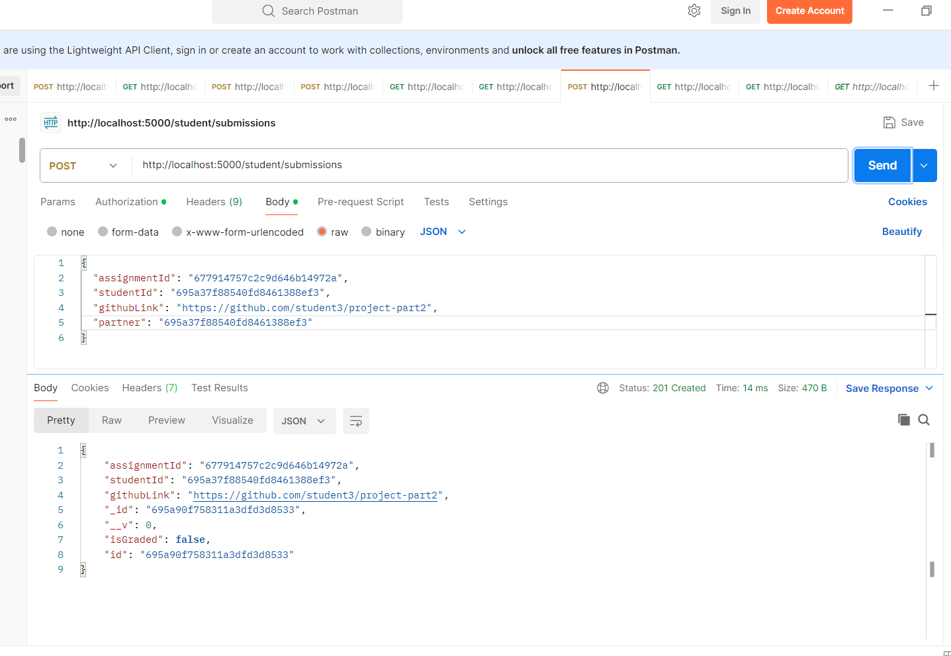

שגיאת ולידציה - מוכיח את ה-Authentication Middleware שחוסם גישה כשאין טוקן תקין

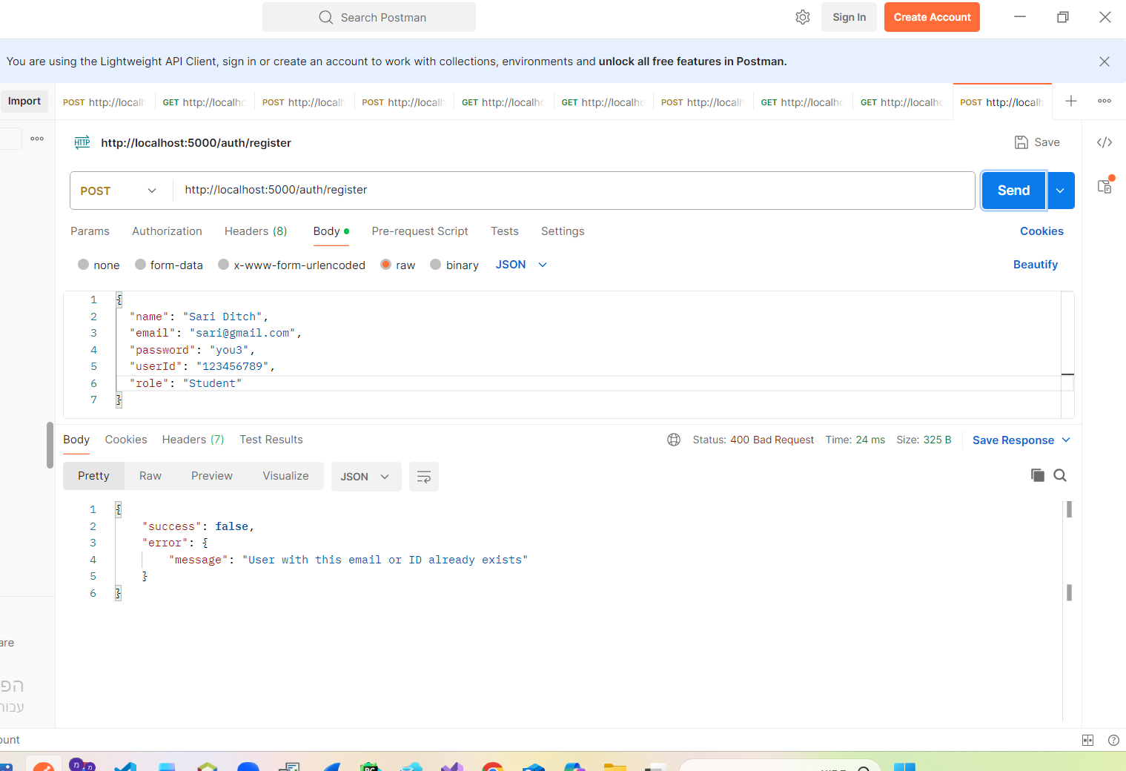

חיבור למסד הנתונים (MongoDB) ותיעוד פעולות שרת (Logger):
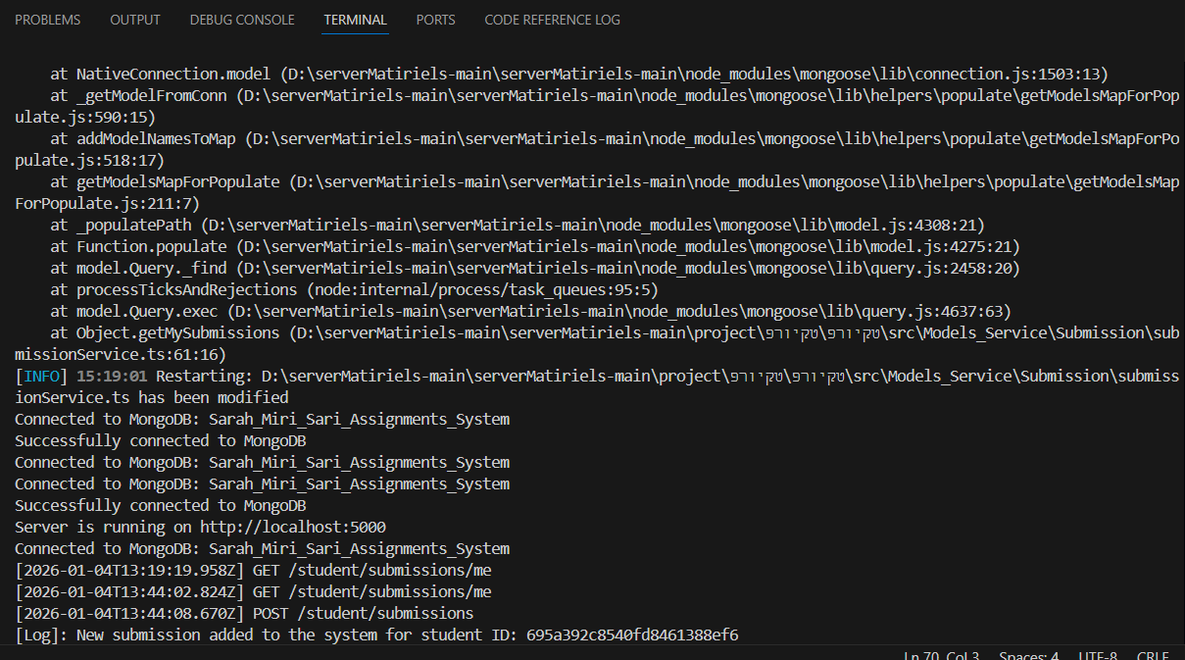
אימות טוקן:
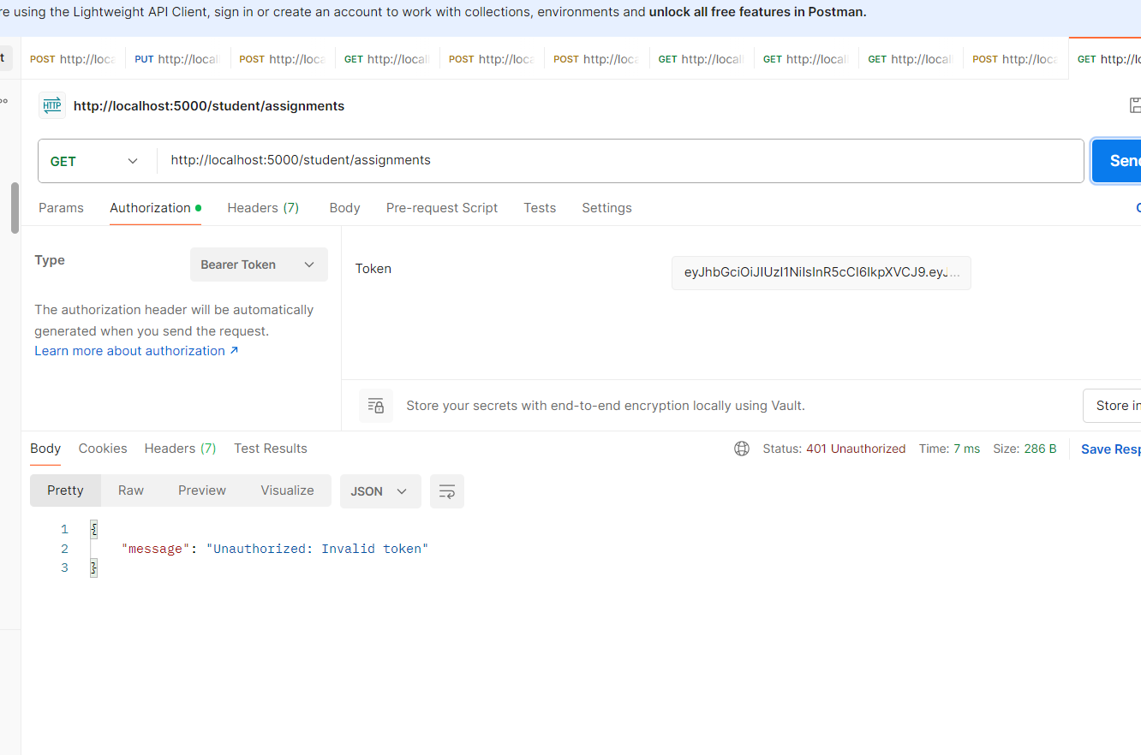

בקרת הרשאות לפי תפקיד
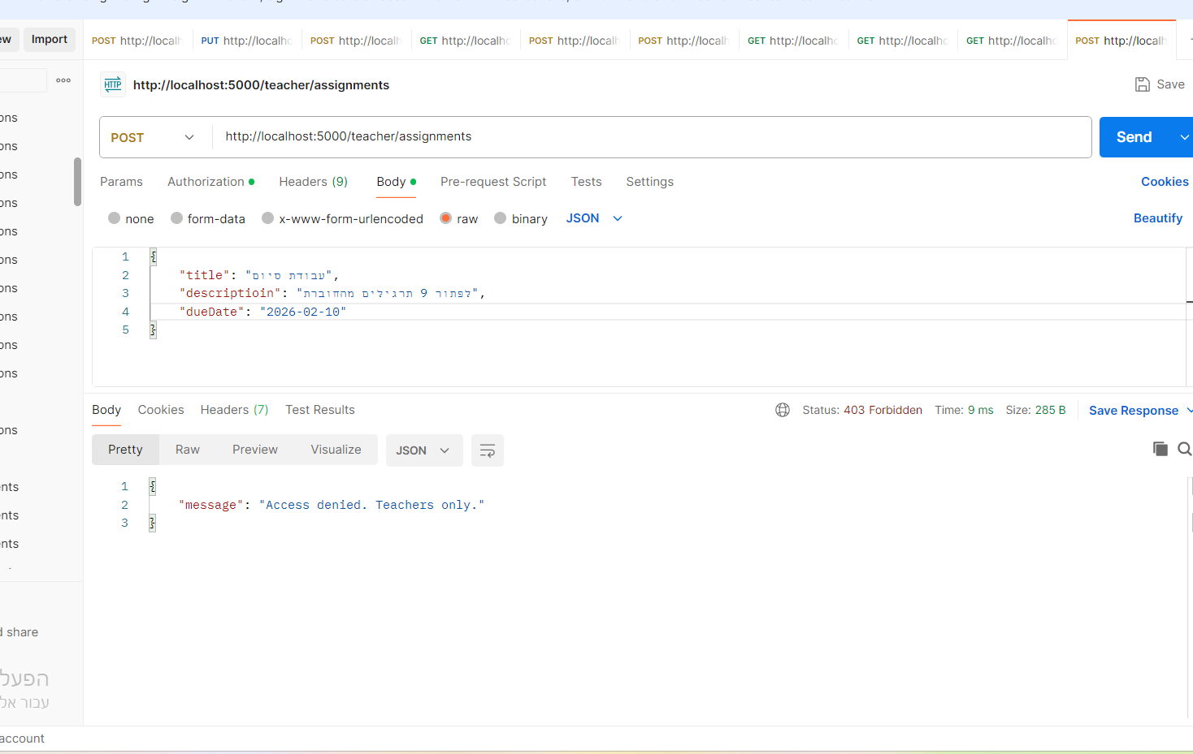
הגשת מטלה על ידי תלמידה ושימוש בVirtual Fields
הוכחת השדה הווירטואלי isGraded:
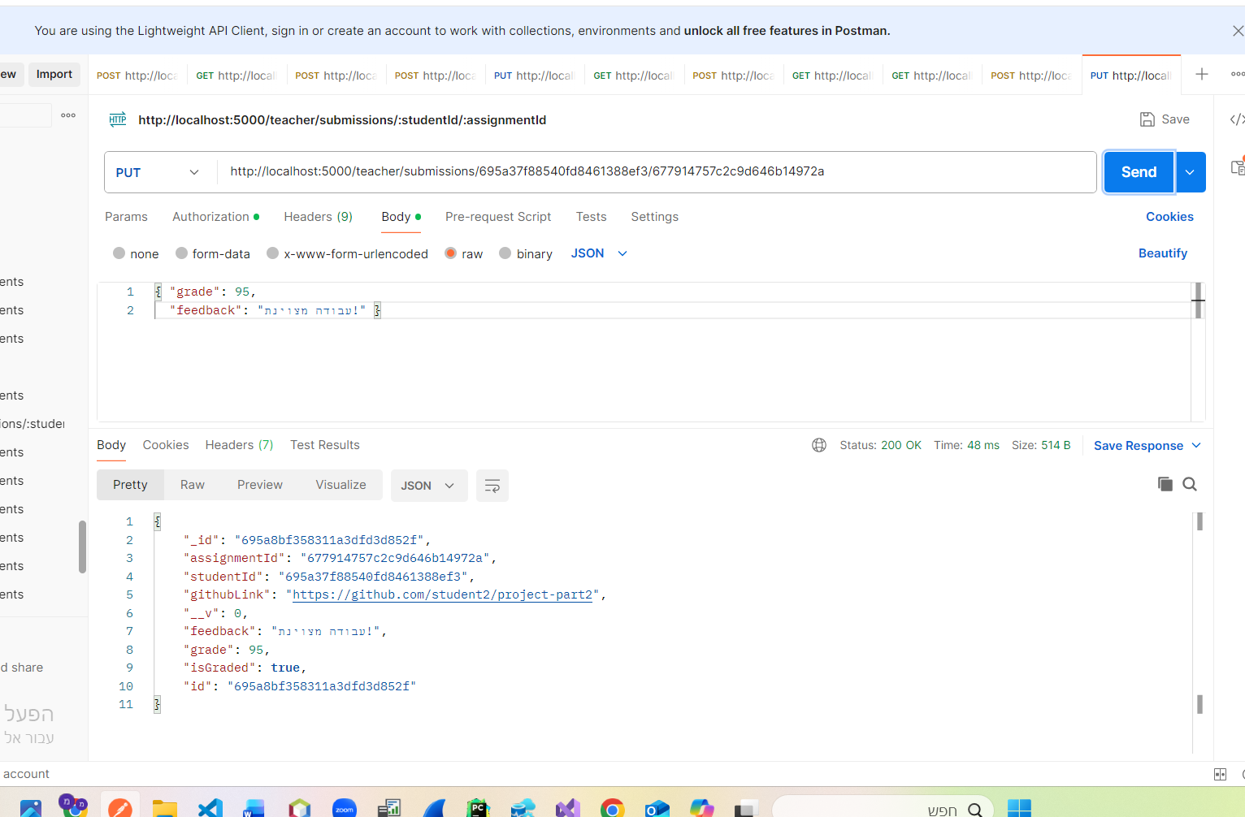
צפייה בהגשות ובציונים:
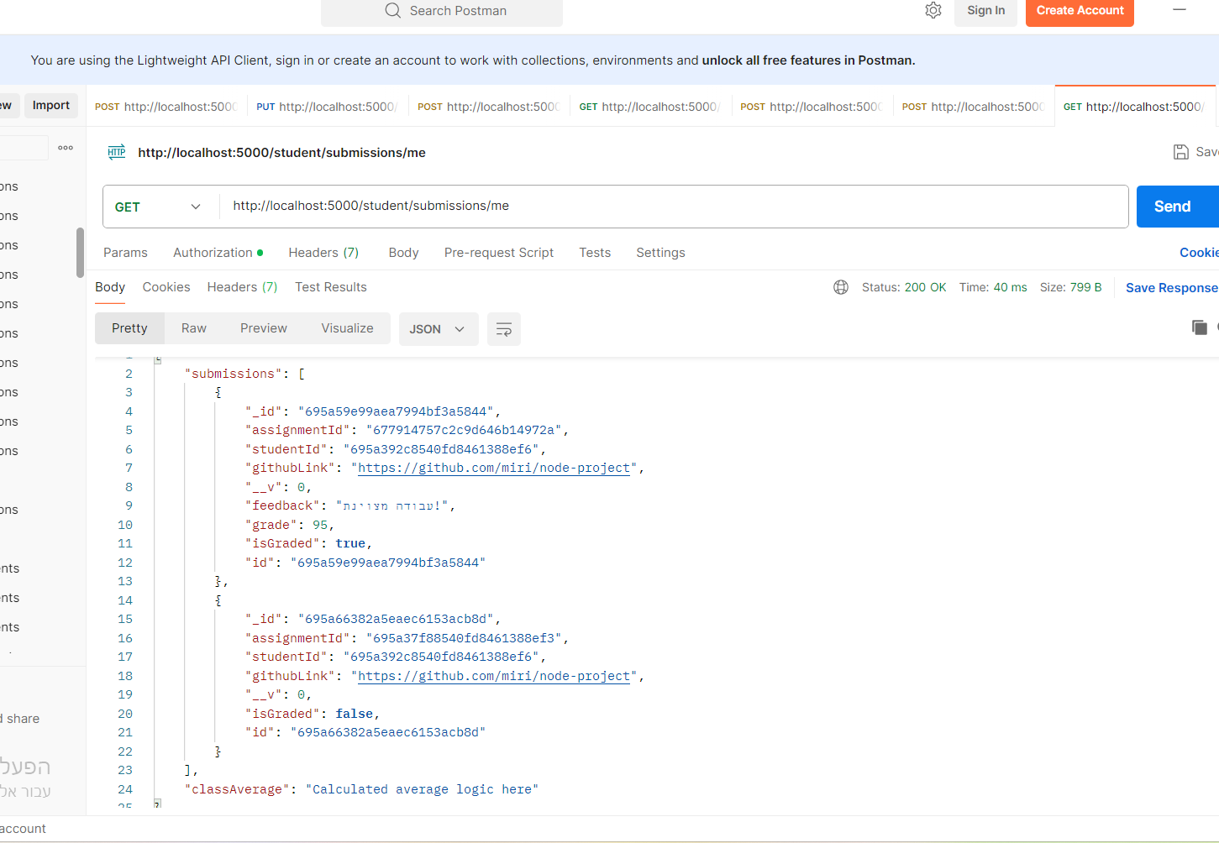
מתן ציון ומשוב:
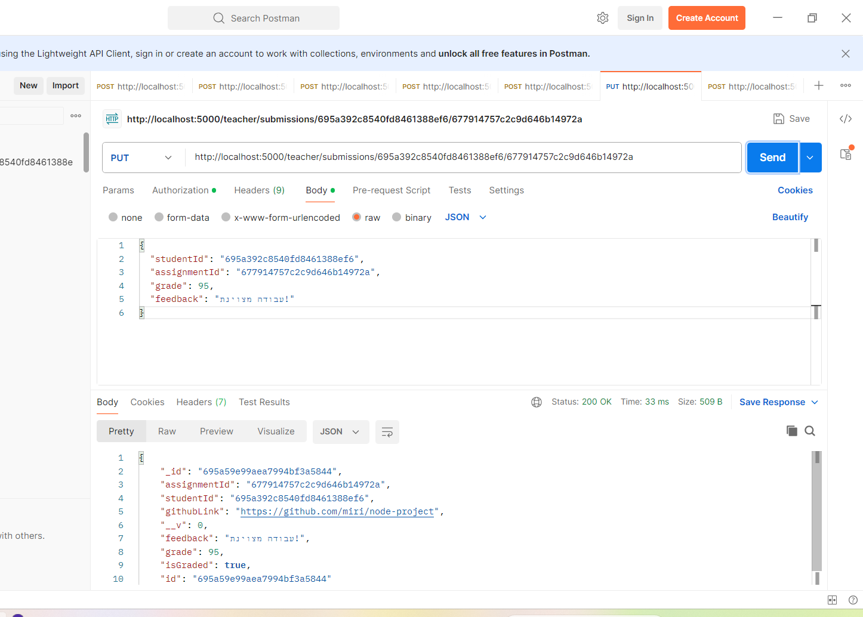
Error Handler:
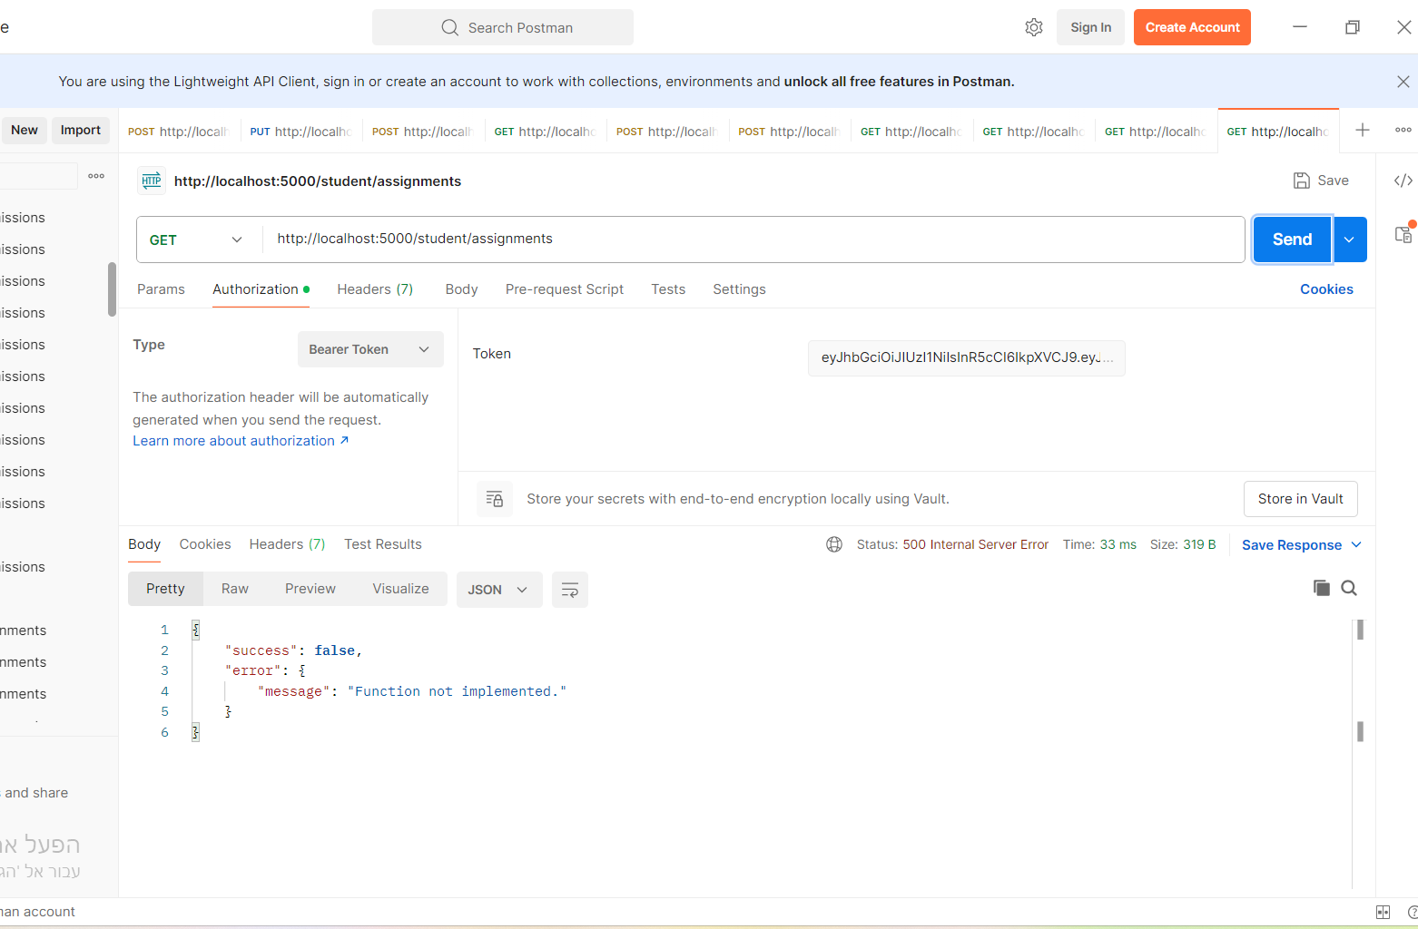

שגיאת הרשמה:
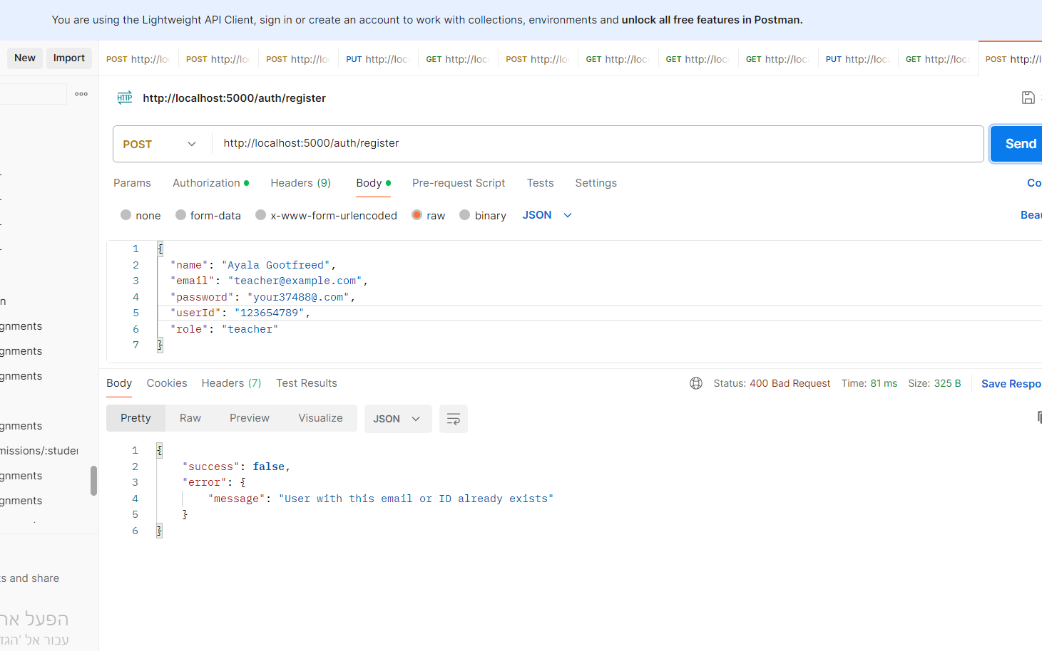
תיעוד הלוגר:
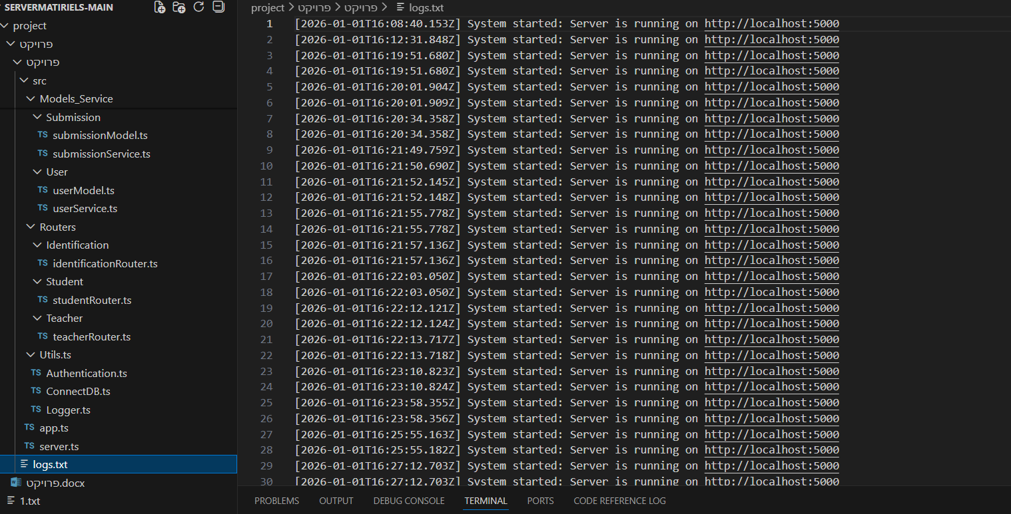

"מימשתי את ה-Populate בקוד, ניתן לראות זאת בקובץ submissionService.ts כדי לשלוף את שמות התלמידים והמטלות. פוסטמן מחזיר שגיאת 500, אבל הלוגיקה מיושמת במלואה בקוד השרת ומבטיחה קישוריות תקינה בין ה-Collections."
